Лабораторная работа №11
  - дисциплина: Архитектура компьютера
Володина Алиса Алексеевна
Содержание

1. Цель работы
Познакомиться с операционной системой Linux. Получить практические навыки работы с редактором Emacs.

2. Задание
- Открыть emacs.
- Создать файл lab07.sh с помощью комбинации Ctrl-x Ctrl-f (C-x C-f).
- Наберите текст
- Сохранить файл с помощью комбинации Ctrl-x Ctrl-s (C-x C-s).
- Проделать с текстом стандартные процедуры редактирования, каждое действие должно осуществляться комбинацией клавиш. 5.1. Вырезать одной командой целую строку (С-k). 5.2. Вставить эту строку в конец файла (C-y). 5.3. Выделить область текста (C-space). 5.4. Скопировать область в буфер обмена (M-w). 5.5. Вставить область в конец файла. 5.6. Вновь выделить эту область и на этот раз вырезать её (C-w). 5.7. Отмените последнее действие (C-/).
- Научитесь использовать команды по перемещению курсора. 6.1. Переместите курсор в начало строки (C-a). 6.2. Переместите курсор в конец строки (C-e). 6.3. Переместите курсор в начало буфера (M-<). 6.4. Переместите курсор в конец буфера (M->).
- Управление буферами. 7.1. Вывести список активных буферов на экран (C-x C-b) 7.2. Переместитесь во вновь открытое окно (C-x) o со списком открытых буферов и переключитесь на другой буфер. 7.3. Закройте это окно (C-x 0). 7.4. Теперь вновь переключайтесь между буферами, но уже без вывода их списка на экран (C-x b).
- Управление окнами. 8.1. Поделите фрейм на 4 части: разделите фрейм на два окна по вертикали (C-x 3), а затем каждое из этих окон на две части по горизонтали (C-x 2) 8.2. В каждом из четырёх созданных окон откройте новый буфер (файл) и введите несколько строк текста.
- Режим поиска 9.1. Переключитесь в режим поиска (C-s) и найдите несколько слов, присутствующих в тексте. 9.2. Переключайтесь между результатами поиска, нажимая C-s. 9.3. Выйдите из режима поиска, нажав C-g. 9.4. Перейдите в режим поиска и замены (M-%), введите текст, который следует найти и заменить, нажмите Enter , затем введите текст для замены. После того как будут подсвечены результаты поиска, нажмите ! для подтверждения замены. 9.5. Испробуйте другой режим поиска, нажав M-s o. Объясните, чем он отличается от обычного режима?

3. Теоретическое введение
Emacs — мощный экранный текстовый редактор, написанный на языке Elisp (диалект Lisp). Он работает в операционной системе Linux и предоставляет практически неограниченные возможности для редактирования текста, программирования, работы с файлами и буферами.
Ключевые особенности Emacs: Буфер — объект, содержащий текст (файл, результаты компиляции, справку и т.д.). Фрейм — графическое окно ОС, содержащее область вывода и одно или несколько окон Emacs. Окно Emacs — область внутри фрейма, отображающая определённый буфер. Минибуфер — используется для ввода команд и дополнительной информации.
Управление осуществляется через меню или комбинации клавиш с префиксами C- (Ctrl), M- (Meta / Alt / Esc).
Основные комбинации включают: C-x C-f — открыть файл C-x C-s — сохранить файл C-x C-c — выйти из Emacs C-g — прервать текущую операцию

4. Выполнение лабораторной работы
- Откроем emacs. (рис. 1). (рис. 2).
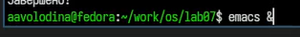
Рисунок 1: emacs &

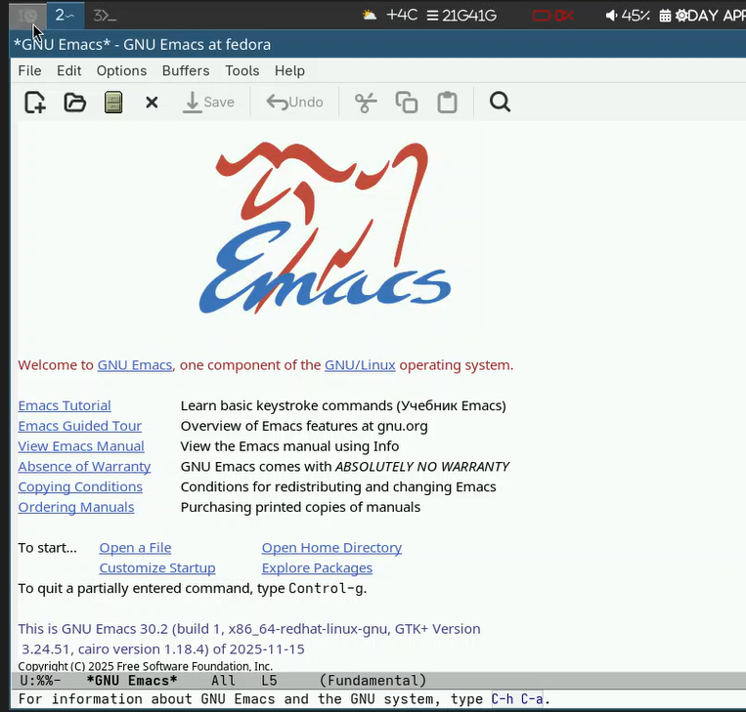
Рисунок 2: emacs &
- Создадим файл lab07.sh с помощью комбинации Ctrl-x Ctrl-f (C-x C-f). (рис. 3). (рис. 4).
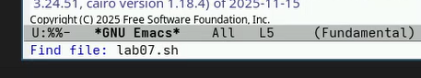
Рисунок 3: lab07.sh

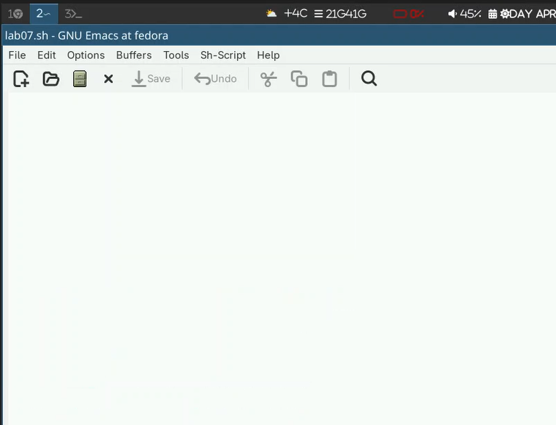
Рисунок 4: lab07.sh
- Наберем текст (рис. 5).
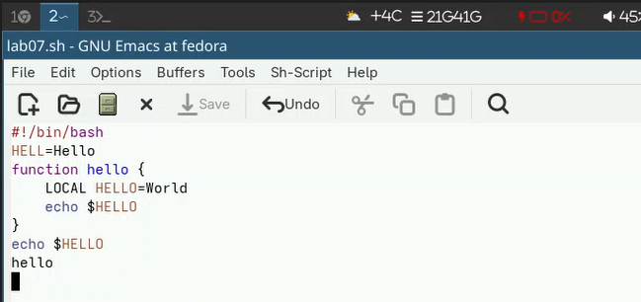
Рисунок 5: текст
- Сохраним файл с помощью комбинации Ctrl-x Ctrl-s (C-x C-s).
- Проделаем с текстом стандартные процедуры редактирования, каждое действие должно осуществляться комбинацией клавиш.
5.1. Вырежем одной командой целую строку (С-k). (рис. 6).
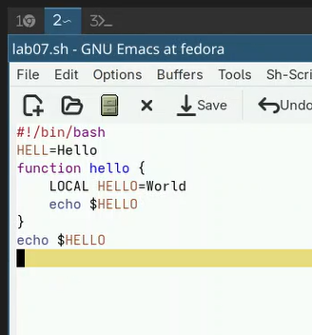
Рисунок 6: C-k
5.2. Вставим эту строку в конец файла (C-y). (рис. 7).
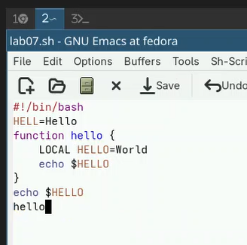
Рисунок 7: C-y
5.3. Выделим область текста (C-space). (рис. 8).
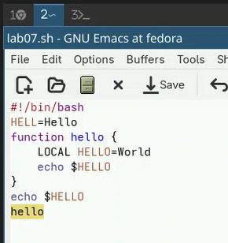
Рисунок 8: C-space
5.4. Скопируем область в буфер обмена (M-w). (рис. 10).
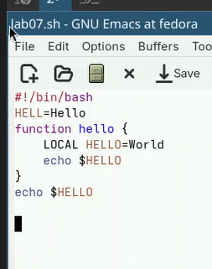
Рисунок 9: M-w
5.5. Вставим область в конец файла. (рис. 10). (рис. 11).

Рисунок 10: C-y

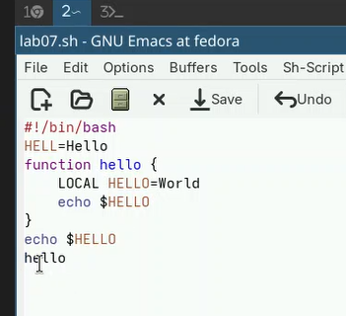
Рисунок 11: C-y
5.6. Вновь выделим эту область и на этот раз вырежем её (C-w). (рис. 12).
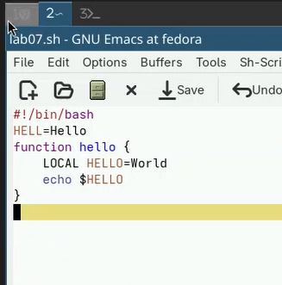
Рисунок 12: C-w
5.7. Отменим последнее действие (C-/). (рис. 13).
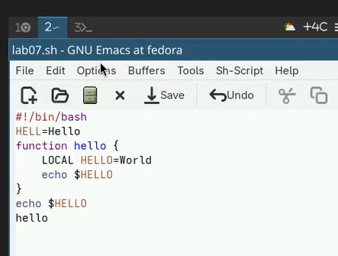
Рисунок 13: C-/
- Научимся использовать команды по перемещению курсора.
6.1. Переместим курсор в начало строки (C-a). (рис. 14).
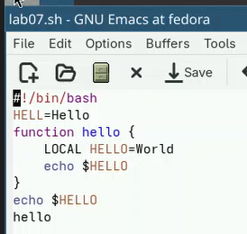
Рисунок 14: C-a
6.2. Переместим курсор в конец строки (C-e). (рис. 15).
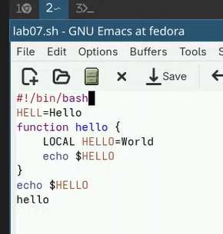
Рисунок 15: C-e
6.3. Переместим курсор в начало буфера (M-<), а затем 6.4. Переместим курсор в конец буфера (M->). (рис. 16).
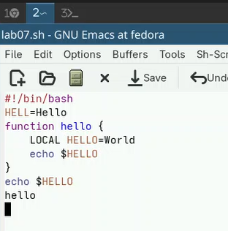
Рисунок 16: M-< M->
- Управление буферами.
7.1. Выведем список активных буферов на экран (C-x C-b) (рис. 17).
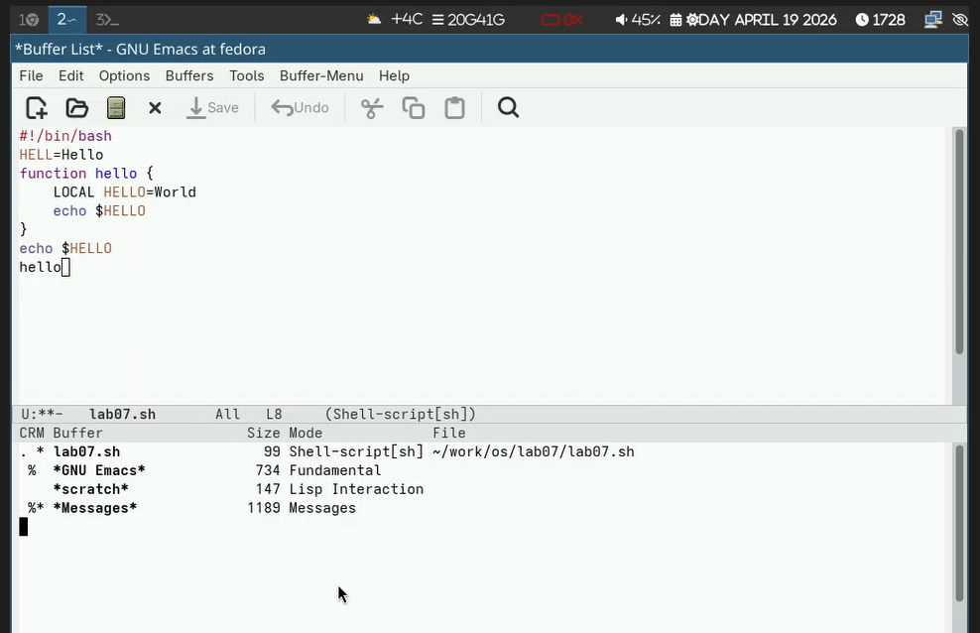
Рисунок 17: C-x C-b
7.2. Переместимся во вновь открытое окно (C-x) o со списком открытых буферов и переключимся на другой буфер. (рис. 18).
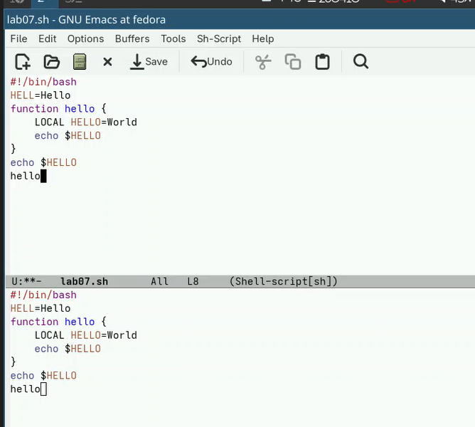
Рисунок 18: C-x
7.3. Закроем это окно (C-x 0). (рис. 19).
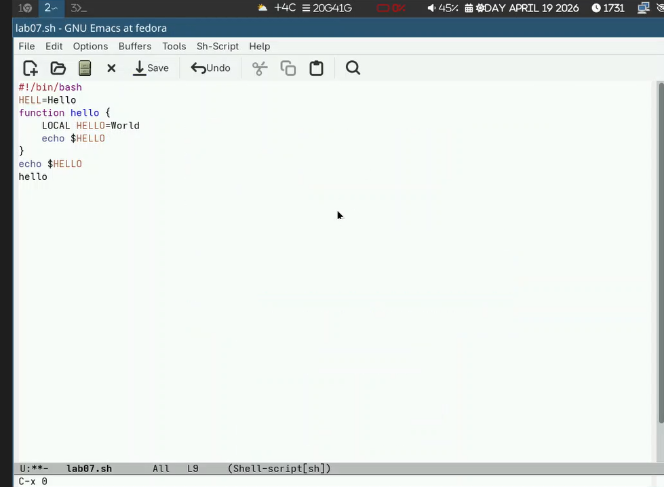
Рисунок 19: C-x 0
7.4. Теперь вновь переключимся между буферами, но уже без вывода их списка на экран (C-x b). (рис. 20).
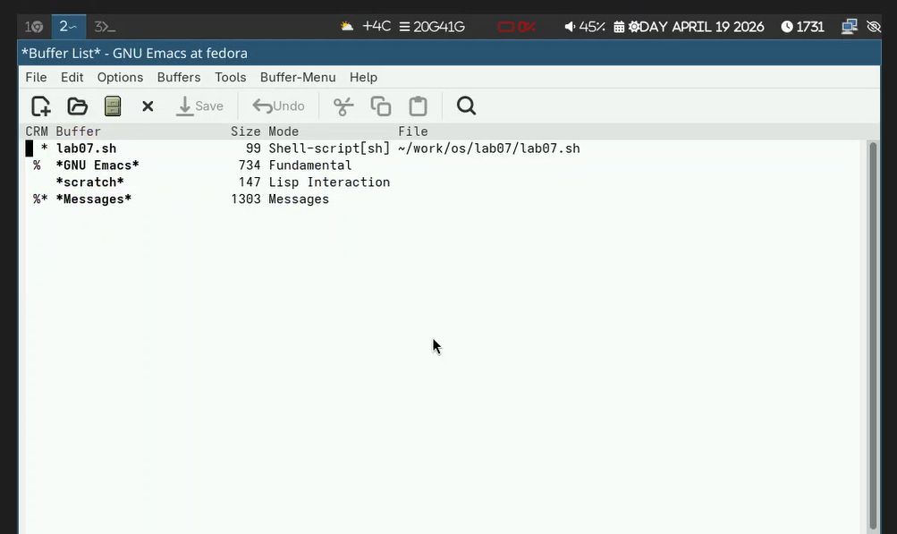
Рисунок 20: C-x b
- Управление окнами.
8.1. Поделите фрейм на 4 части: разделим фрейм на два окна по вертикали (C-x 3), а затем каждое из этих окон на две части по горизонтали (C-x 2) (рис. 21).
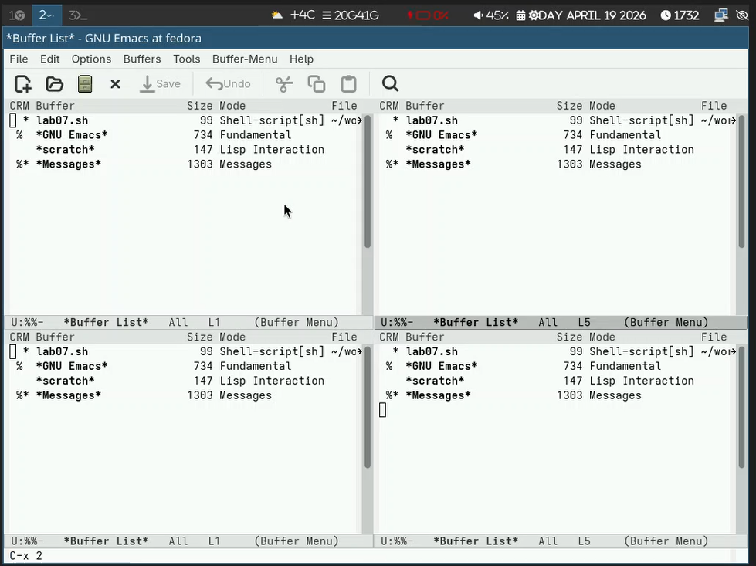
Рисунок 21: C-x 3, C-x 2
8.2. В каждом из четырёх созданных окон откроем новый буфер (файл) и введем несколько строк текста. (рис. 22).
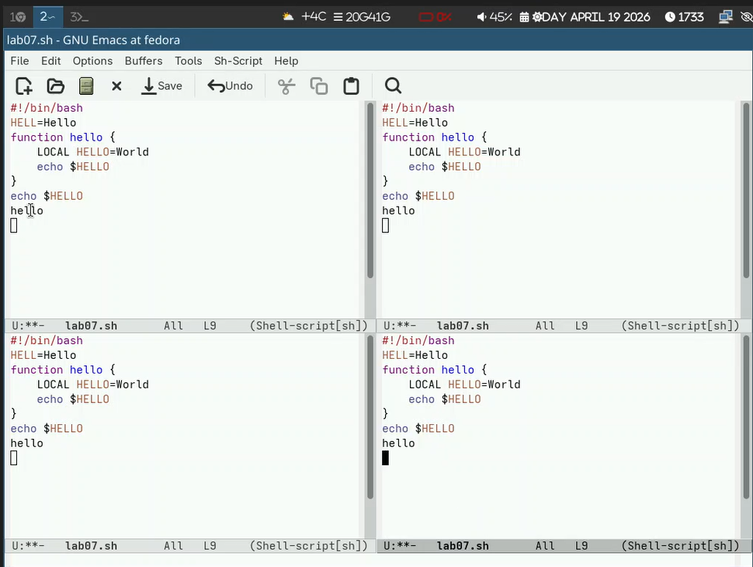
Рисунок 22: текст
- Режим поиска
9.1. Переключимся в режим поиска (C-s) и найдем несколько слов, присутствующих в тексте. (рис. 23).
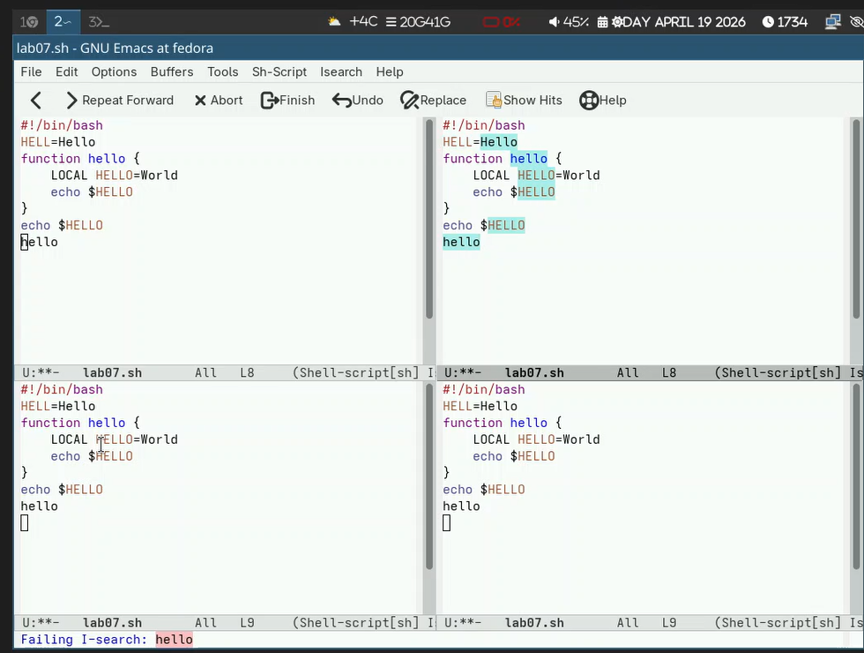
Рисунок 23: C-ы
9.2. Переключимся между результатами поиска, нажимая C-s. (рис. 24).
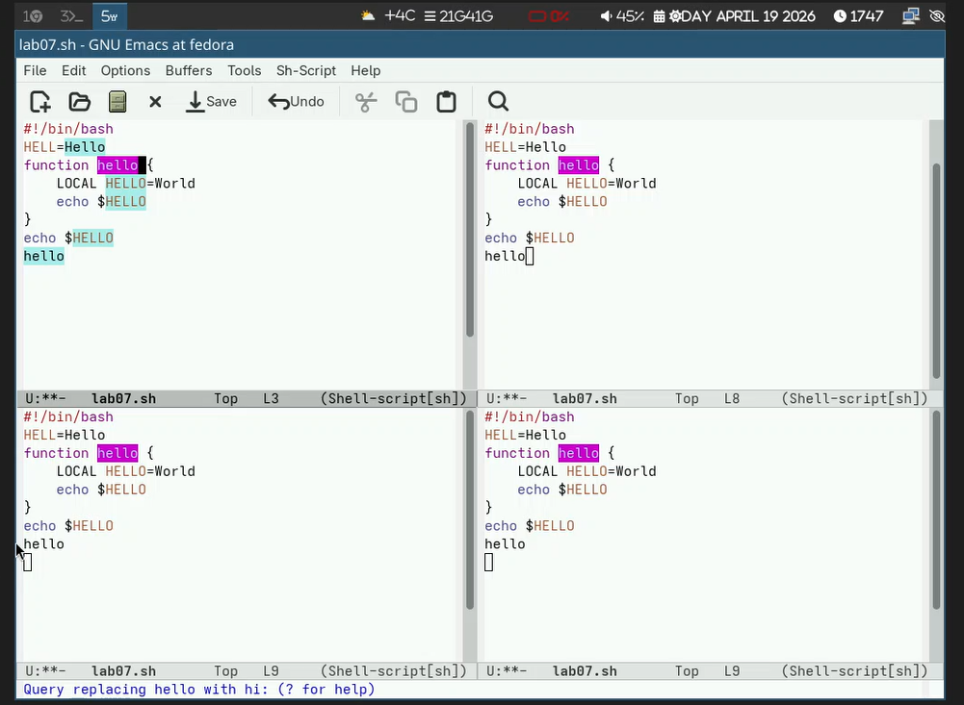
Рисунок 24: перемещение по результатам поиска
9.3. Выйдем из режима поиска, нажав C-g.
9.4. Перейдем в режим поиска и замены (M-%), введем текст, который следует найти и заменить, нажмем Enter , затем введем текст для замены. После того как будут подсвечены результаты поиска, нажмем ! для подтверждения замены. (рис. 25).
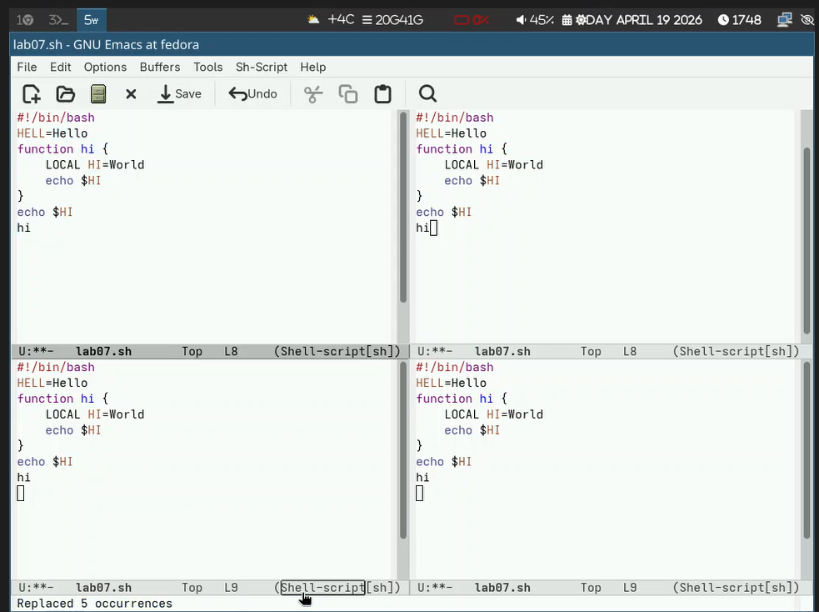
Рисунок 25: M-%
9.5. Испробуем другой режим поиска, нажав M-s o (рис. 26).
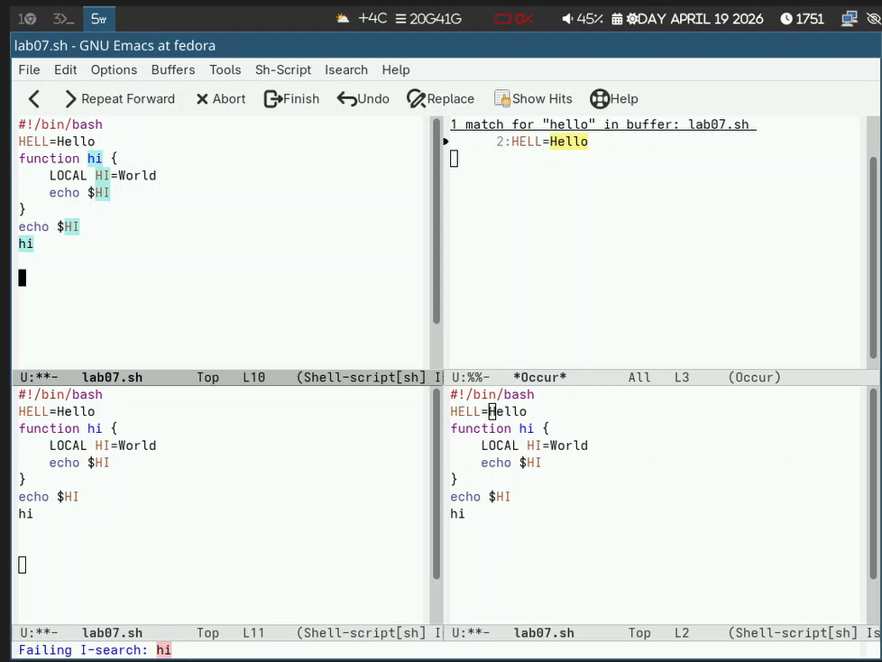
Рисунок 26: M-s o

5. Выводы
Я познакомиться с операционной системой Linux. Получила практические навыки работы с редактором Emacs.

6. Контрольные вопросы
- Кратко охарактеризуйте редактор emacs.
Emacs — это мощный расширяемый текстовый редактор с графическим и консольным интерфейсом, написанный на языке Elisp. Он поддерживает множество режимов редактирования, работу с буферами и окнами, встроенную справку, поиск и замену с регулярными выражениями, а также может использоваться как среда разработки.
- Какие особенности данного редактора могут сделать его сложным для освоения новичком?
Обилие комбинаций клавиш с Ctrl и Meta (Alt/Esc), которые нужно запоминать. Отсутствие привычной клавиши Meta на PC-клавиатуре (используется Alt или Esc). Специфическая терминология (буфер, фрейм, минибуфер, точка вставки). Множество режимов (Fundamental, Text, C, Lisp и др.), поведение редактора зависит от текущего режима. Необходимость использовать командную строку (M-x command) для некоторых операций.
- Своими словами опишите, что такое буфер и окно в терминологии emacs’а.
Буфер — это «контейнер» с текстом, который может быть файлом, результатом работы программы, справкой и т.д. Буфер не привязан жёстко к окну.
Окно — это область на экране (внутри фрейма), в которой отображается содержимое какого-либо буфера. В одном фрейме может быть несколько окон, показывающих разные буферы или разные части одного буфера.
- Можно ли открыть больше 10 буферов в одном окне?
Да, можно. Количество буферов в Emacs практически не ограничено, но в одном окне одновременно отображается только один буфер. Однако можно переключаться между буферами в этом окне (например, C-x b). Ограничение связано только с доступной памятью.
- Какие буферы создаются по умолчанию при запуске emacs?
При запуске Emacs обычно создаёт:
буфер с приветствием (например, GNU Emacs или scratch — для временных заметок на Elisp) буфер Messages (системные сообщения) буфер Minibuffer-0 (для минибуфера) возможно, Help (если открыта справка)
- Какие клавиши вы нажмёте, чтобы ввести следующую комбинацию C-c | и C-c C-|?
C-c | — удерживая Ctrl, нажать c, отпустить, затем нажать | (вертикальная черта). C-c C-| — удерживая Ctrl, нажать c, затем, не отпуская Ctrl, нажать | (однако C-| нестандартна; обычно | вводится без Ctrl, так что, вероятно, имеется в виду последовательное нажатие: Ctrl+c, затем Ctrl+Shift+ или Ctrl+<…>). В реальности в Emacs такая комбинация встречается редко. Если строго следовать логике: C-c C-| = Ctrl+c, затем Ctrl+Shift+ (так как | на многих раскладках вводится с Shift).
- Как поделить текущее окно на две части?
По горизонтали (верх/низ): C-x 2 По вертикали (лево/право): C-x 3
- В каком файле хранятся настройки редактора emacs?
Настройки пользователя хранятся в файле .emacs или init.el (обычно в домашней директории ~/.emacs.d/init.el). Также может использоваться ~/.emacs. 9. Какую функцию выполняет клавиша C-g и можно ли её переназначить?
C-g выполняет функцию прерывания текущей операции (отмена поиска, выход из минибуфера, остановка выполняющейся команды). Да, её можно переназначить, переопределив в конфигурационном файле, например: elisp
(global-set-key (kbd “C-g”) ’my-new-function)
Но это не рекомендуется, так как C-g — стандартный способ аварийного выхода.
- Какой редактор вам показался удобнее в работе vi или emacs? Поясните почему.
Мне удобнее Emacs, потому что: В нём интуитивно понятнее работа с буферами и окнами (можно разделять экран и видеть несколько файлов сразу). Комбинации клавиш легче запоминаются (например, C-f — forward, C-b — backward), тогда как в vi нужно переключаться между режимами. Emacs имеет встроенную справку и интерактивный учебник. Для программирования удобны подсветка синтаксиса, интеграция с компилятором и отладчиком. Однако vi быстрее для простых правок в консоли, и он есть на каждом Unix-подобном сервере.

